Развитие механизмов нечеткого комплексного оценивания
Алексеев А.О., Галиаскаров Э.Р.
Пермский государственный технический университет, г. Пермь, Россия, nedstf@pstu.ru
Механизмы комплексного оценивания, основанные на деревьях критериев и бинарных матричных свертках, получили широкое распространение на практике и часто встречаются в публикациях, посвященных теории активных систем. Однако для успешного ранжирования объектов необходимое увеличение делений шкалы комплексного оценивания приводит к осложнению процедуры конструирования логических матриц. Это связанно с квадратичной зависимостью размерности матрицы от входных состояний аргументов. Улучшения свойства ранжируемости удалось добиться, перейдя к непрерывным шкалам благодаря использованию теории нечетких множеств.
Процедура нечеткого комплексного оценивания была предложена в работе [1], где в соответствии с принципом обобщения Заде предлагалось использовать максминный подход к теоретико-множественным операциям объединения и пересечения. В последующих работах (например, [2, 3]), ставших естественным развитием данного направления, исследователи предложили строить процедуру нечеткой свертки не на всей области определения аргументов, а на парах дискретных значений являющихся носителем нечеткого представления каждого аргумента.
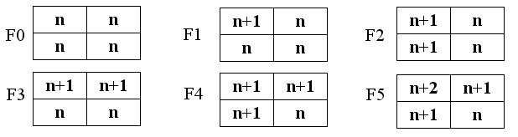
Рис.1 Стандартные функции свертки
Для таких подмножеств матрицы, полученные на непрерывном интервале трехмерные поверхности, спроецированные на область определения, образовали стандартные функции свертки, имевшие простую интерпретацию, описываемую естественным языком[4]. Проверка погрешности такой процедуры комплексного оценивания подробно описана в работе [5].
Механизмы комплексного оценивания с расширенными функциональными возможностями [5,6] получили свое распространение в ряде научных исследований различной тематики (например, [7],[8]). Однако, широкому внедрению на практике препятствует погрешность, пример которой можно увидеть на следующей функции чувствительности комплексной оценки от частного аргумента (рис. 2).
Рис.2 Пример погрешности функции чувствительности
Незначительный рост комплексной оценки, наблюдаемый в середине интервалов, образованных делениями шкалы комплексного оценивания не имеет содержательной интерпретации и физически ничем не объясняется.
Заменив максминный подход к операциям пересечения и объединения на вероятностный[9] (выражение 1) удалось добиться монотонности свертки для стандартной функции F1 (рис.3б), F4 и F5.
$\begin{aligned}\tilde{A}∩\tilde{B}=\left\{{x_{i}}/{μ_{i_{A}}}\right\}∩\left\{x_{i}μ_{i_{B}}\right\}=\left\{x_{i}μ_{i_{A}}μ_{i_{B}}\right\} \\ \tilde{A}∪\tilde{B}=\left\{{x_{i}}/{μ_{i_{A}}}\right\}∪\left\{x_{i}μ_{i_{B}}\right\}=\left\{x_{i}μ_{i_{A}}+μ_{i_{B}}−μ_{i_{A}}μ_{i_{B}}\right\}\end{aligned}$ (1)
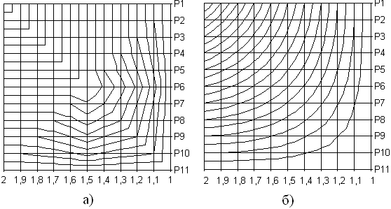
Рис.3 Топологическое представление стандартной функции F1:
а) – максминный б) вероятностный
Однако для стандартных функций F2 и F3 = F2^{T}, топологическая интерпретация первой представлена на рисунке 4 (для F3 аналогично относительно другого критерия), поверхность свертки является выпуклой до значения критерия определяющего рост n+0,5, далее становится вогнутой.
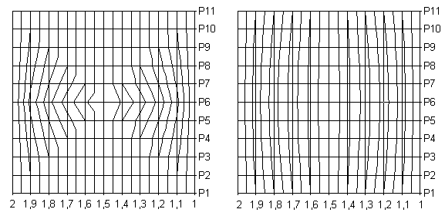
Рис.4 Топологическое представление стандартной функции F2
а) – максминный б) вероятностный
Построив функцию чувствительности для того же набора значений частных критериев используя вероятностный подход в принципе Заде видно, что факт «необъяснимого» роста свертки значительно снизился (рис.5), но все же сохранился.
Рис.5 Функция чувствительности
Проблема кроется в применении «центра тяжести» при решении задачи выбора представителя на множестве носителей нечеткого числа. Дальнейшее решение данной проблемы видится в замене центра тяжести другой функцией дефаззификации.

Список литературы:
1. Андроникова Н.Г. Леонтьев С.В. Новиков Д.А. Процедуры нечеткого комплексного оценивания / Труды международной научно-практической конференции "Современные сложные системы управления". Липецк: ЛГТУ, 2002., 12-14 марта. С. 7-8.
2. Лыков М.В., Меновщиков К. В., Камалетдинов М.Р., Генералов А.В. Состояние и перспективы развития механизмов комплексного оценивания Инновационные технологии: материалы междунар. науч.-практ. конф.. Варна, 20-27 июня 2005 г. / М-во пром-ти и энергетики РФ, Перм. гос. техн. ун-т [и др.].- Пермь, 2005.
3. Лыков М.В., Мишкина Е.В., Камалетдинов М.Р., Белых А.А. Cистемы конструирования матриц свертки в экспертных задачах комплексного оценивания / Вестник УГТУ-УПИ. Строительство и образование: сб. науч. тр./ ГОУ ВПО Урал. гос. техн. ун-т. – Екатеринбург, 2006 - №12(83).
4. Харитонов В.А., Винокур И.Р. , Белых А.А. Функциональные возможности механизмов комплексного оценивания с топологической интерпретацией матриц свертки / Управление большими системами. Выпуск 18. М.: ИПУ РАН, 2007. С.129-140.
5. Белых А.А., Харитонов В.А. Современные технологии менеджмента / монография под науч. ред. Харитонова В.А. – Пермь: Изд-во Перм. гос. техн. ун-та 2007. – 297 с.
6. Харитонов В.А. и [др.] Интеллектуальные технологии обоснования инновационных решений / монография под науч. ред. Харитонова В.А. – Пермь: Изд-во Перм. гос. техн. ун-та 2010. – 393 с.
7. Харитонов В.А., Алексеев А.О. Сетевые механизмы анализа многофакторных рисков // Управление большими системами. Специальный выпуск 30.1 «Сетевые модели в управлении». – М.: ИПУ РАН, 2010. – С. 197–218
8. Харитонов В.А., Гуреев К.А. Регулирование арендных отношений в задачах поддержки малого бизнеса. Вестник Самар. гос. экон. ун-та. Самара, 2010. № (66). с. 83-87
9. Борисов А.Н., Алексеев А.В. Меркурьев Г.В. и др. Обработка нечеткой информации в системах принятия решений. – М.: Радио и связь, 1989. – 304с.

